医疗问答系统测试计划

V1.0

电子科技大学

评 审 日 期： 2025年12月12日
目 录
1.导言 3
1.1目的 3
1.2范围 3
1.3缩写说明 3
1.5引用标准 4
1.6参考资料 4
1.7版本更新信息 4
2、测试项目 5
2.1测试项目的背景 5
2.2测试要点 5
2.3测试内容 5
2.3.1功能测试内容 5
2.3.2 性能测试内容 6
3测试方法 6
3.1测试环境 6
3.2测试工具 7
3.3测试方法 7
４测试标准 8
4.1 测试通过/失败标准 8
4.2 测试挂起/恢复的条件 8
4.3 系统测试交付结果 8
５ 测试计划 9
5.1角色和职责 9
6.审批 10

1.导言

1.1目的
该文档的目的是描述网上招聘系统项目客户端的系统测试计划，其主要内容包括：
- 测试系统简介
- 测试方法
- 测试标准
- 测试计划

本文档的预期的读者是：
- 开发人员
- 项目管理人员
- 测试人员

1.2范围
该文档定义了客户端系统的测试方法、测试标准和时间计划，但未确定具体的测试用例，这部分内容将在测试设计中确定。

1.3缩写说明
RAG
Retrieval-Augmented Generation（检索增强生成）的缩写，指在生成回答前先从知识库中检索相关信息，再结合大模型生成最终结果的方法。

NER
Named Entity Recognition（命名实体识别）的缩写，用于从文本中识别出疾病、症状、药物等关键实体信息。

API
Application Programming Interface（应用程序接口）的缩写，用于不同软件系统之间进行数据交互与功能调用。

FAISS
Facebook AI Similarity Search 的缩写，是一种高效的向量相似度检索库，本系统中用于问题相似度计算与向量检索。

1.4术语定义
MedicalQA
本项目“医疗问诊机器人”系统的项目编号，用于表示本系统在文档中的统一代号。

Gradio
一种用于构建 Web 交互界面的工具，本系统中用于实现医疗问诊机器人的前端对话页面。

向量数据库
用于存储文本向量并支持相似度检索的数据存储系统，本系统中用于保存医疗相关知识并支持问答检索。

知识图谱
以图结构形式组织医疗知识的数据模型，本系统中用于存储疾病、症状、药物及其关系，并支持查询回答。

多轮对话
指系统能够记录用户之前的提问和系统回答内容，在后续问答中结合历史信息进行综合分析和回复的对话方式。

功能性测试
按照系统需求定义中功能部分，对医疗问诊机器人各项功能是否正确实现所进行的系统级测试。

非功能性测试
按照系统需求定义中的非功能要求（如系统的响应速度、稳定性、易用性等），对系统整体性能和质量进行的系统级测试。

测试用例
测试人员为验证医疗问诊机器人某一功能或场景而设计的一种具体操作情形和输入数据。

1.5引用标准
[1] 《企业文档格式标准》
北京长江软件有限公司
[2] 《软件测试计划报告格式标准》
北京长江软件有限公司软件工程过程化组织

1.6参考资料
[1] 《软件测试技术概论》
古乐 史九林编著 /清华大学出版社
[24] 《软件测试：第二版》
Paul C.Jorgensen著/机械工业出版社

1.7版本更新信息

本文档的更新记录如表Ｅ－１所示。

表E-1: 版本更新记录
修改编号 | 修改日期 | 修改后版本 | 修改位置 | 修改内容概述
000 | 2025.12.10 | 0.1 | 全部 | 初始发布版本

2、测试项目
本次测试的项目是《医疗问诊机器人系统》中的用户端问答功能模块及后台管理功能模块，即面向普通用户的在线医疗咨询客户端。

2.1测试项目的背景
本次测试的目的是测试医疗问诊机器人系统用户端的医疗咨询问答、多轮对话处理及消息通知等基本功能，同时验证系统在连续访问和一定并发条件下的稳定性。用户均可通过网页进行注册登录并提交医疗问题获取智能回复。

2.2测试要点
被测特性：
● 对医疗问诊机器人系统用户端的登录注册、在线问答、多轮对话、消息通知等功能进行功能性测试；
● 对系统在一定并发访问情况下的性能、稳定性和可用性进行非功能性测试。

不被测特性：
● 程序源代码及其内部实现逻辑；
● 各功能模块内部的接口实现、异常处理细节、局部数据结构、执行路径以及边界值处理过程；
● 各模块之间的内部调用机制，以及大语言模型、向量检索、知识图谱等底层算法和模型实现细节。

2.3测试内容
对被测软件进行系统级别的测试，针对医疗问诊机器人系统的功能需求进行功能测试，验证系统是否实现了需求分析中所定义的用户登录注册、在线医疗问答、多轮对话、消息通知，以及后台用户管理和问答内容审核等功能，是否能够正确、稳定地为用户提供医疗咨询服务并支持管理人员进行系统维护。
测试内容即测试需求，包括功能测试和性能测试。

2.3.1功能测试内容
需求功能如下：
1）在线问答功能
系统首页提供问题输入框和“提交”按钮，用户可以在输入框中输入医疗相关问题或点击示例问题进行提问。点击“提交”后，系统应将用户问题发送至后台处理，并在对话区域中显示用户输入的问题及系统返回的回答结果，实现基本的在线医疗咨询服务。
2）多轮对话功能
系统应支持用户进行连续多轮提问，能够保存之前的对话内容，并在后续问题处理中结合最近的历史对话进行综合分析和回复。对话记录应按顺序显示在页面中，保证多轮对话过程的连贯性和完整性。
3）问题类型处理功能
系统应能够根据用户问题的不同类型进行相应处理，包括：
对打招呼、询问系统身份和功能的问题进行基础回复；
对疾病、症状、药物、治疗方法等医疗相关问题进行重点分析并给出回答；
对寻医问药网网站本身的介绍、投资及联系方式等信息类问题进行说明；
当以上方式均无法回答时，可给出合理提示或通过搜索方式获取信息并返回结果。
4）清空记录功能
当用户点击“清空记录”按钮后，系统应清除当前页面中显示的所有对话内容，并重置对话历史。清空后用户再次提问时，应作为新的会话进行处理，不再引用之前的对话信息。
5）示例问题功能
系统首页提供若干示例问题，用户点击示例问题后，输入框应自动填入相应内容，点击“提交”即可完成一次问答操作，用于引导用户快速体验系统功能。
6）异常与敏感问题处理功能
系统应能够对无法回答的问题给出“不知道”等合理提示；对涉及政治、暴力等不当内容的问题，应进行拒答或安全提示，保证系统输出内容的合规性和安全性。

2.3.2 性能测试内容
系统的性能测试是测试系统在 10 个用户同时访问医疗问诊机器人客户端并进行在线提问操作的情况下，检验系统整体性能情况，同时考察后台管理功能参与处理时对系统性能的影响，检测系统可能存在的性能瓶颈以及系统的响应时间；为此需要采用测试工具，利用压力测试工具模拟 10 个用户同时访问并提交问题，以便测试系统在一定访问压力下的性能表现。

3测试方法
本章节主要讲述了测试环境、测试工具和测试方法

3.1测试环境
系统的测试环境如图 E-1 所示，系统包括运行在同一台机器上的 10 个虚拟用户和压力测试控制器，以及医疗问诊机器人系统的 Web 服务和本地数据库（SQLite），通过本地网络进行通信。
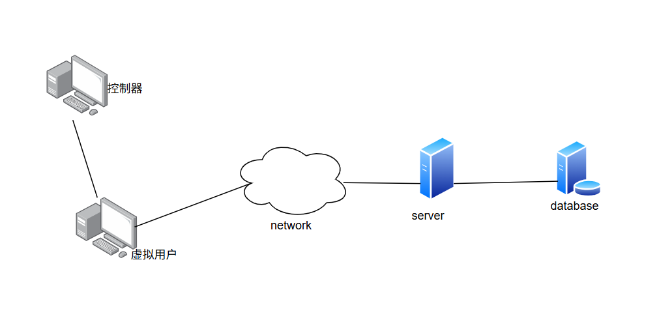
图Ｅ－１：系统性能测试图示

系统配置如下：
（1）软件配置：
操作系统：Microsoft Windows 10（64 位）。
开发与运行环境：Python 3.11（虚拟环境 venv）。
Web 服务框架：Gradio + FastAPI。
数据库系统：SQLite 3。
浏览器：Google Chrome

（2）硬件需求：
CPU：Intel i5 或同等性能以上处理器。
内存：8 GB 及以上。
硬盘：50 GB 及以上可用空间。

（3）测试软件工具：
测试工具：Apache JMeter 5

3.2测试工具
本次性能测试针对《医疗问诊机器人系统》的客户端在线问答功能以及管理端、审核端的后台管理功能，主要测试在多用户并发访问情况下系统的性能反应情况。为此需要采用自动化测试手段，本项目测试采用 Apache JMeter 性能测试工具。
JMeter 是一款开源的 Web 性能与压力测试工具，能够模拟多个虚拟用户并发访问系统，对系统的响应时间、吞吐量和稳定性进行测试分析。本次测试主要利用 JMeter 的以下功能：利用 Thread Group（线程组） 设置并发用户数，模拟 10 个虚拟用户 同时访问系统客户端进行在线提问操作，同时可模拟部分用户访问管理端、审核端页面；利用 HTTP Request 取样器 构造客户端问答请求以及管理端用户管理、审核端内容审核等请求，模拟不同角色用户的操作行为；利用 Listener（监听器） 收集系统在测试过程中的响应时间、吞吐量、错误率等性能数据；通过 JMeter 提供的 结果统计和图表分析功能，对测试结果进行分析，为系统性能评估提供依据。

3.3测试方法
由于本次测试的依据是《医疗问诊机器人系统》的需求规格说明书，因此本次测试采用黑盒测试方法，从用户角度出发，不考虑系统内部实现逻辑，只关注系统功能和性能是否满足需求。
测试策略：
功能测试：主要采用等价类划分法，对正常输入、异常输入及边界情况进行设计测试用例；
压力测试：主要采用边界值分析法和错误推测法，重点关注并发访问情况下系统的稳定性与异常处理能力。
测试手段：
功能测试：通过人工方式，模拟普通用户、管理员和审核员在系统中的实际操作过程，包括在线问答、登录注册、用户管理、内容审核等功能；
压力测试：使用自动化压力测试工具 Apache JMeter，模拟多用户并发访问系统客户端及后台管理功能。
测试内容：
功能测试：按照需求规格说明书，对系统各项功能进行测试，包括客户端医疗问答、多轮对话、示例问题、清空记录，以及管理端用户管理、审核端问答审核等功能；
性能测试：重点测试在10 个用户同时访问系统进行在线问答及后台操作时的性能表现，包括系统响应时间、稳定性及是否出现功能异常。

４测试标准

4.1 测试通过/失败标准
测试中发现的缺陷按照严重程度分为５个级别，如表Ｅ－２，级别不同，严重程度也不同。

表Ｅ－２：缺陷严重级别
严重级别 | 严重程度
1-提示（Low） | •微小的错误，不会影响系统的功能  •不准确或容易误解的行为和语句
2-一般（Medium） | •该问题增加了测试或用户操作的复杂度  •该问题轻微降低了系统的性能，但系统仍然能工作
3-严重（High） | •该问题会严重降低系统的性能  •不符合客户端需求说明
4-致命（Very High） | •系统不能正常启动或启动后无法正常工作

本次测试主要是进行系统测试，需要设定测试完成的标准。测试完成的标准是执行完所有系统测试的功能、性能测试用例，无2级以上遗留问题。如果进行系统测试时，存在严重的质量问题，导致无法继续，并且在可接受的时间范围内无法修复，系统测试终止。

4.2 测试挂起/恢复的条件

测试挂起和恢复的条件是:
- 测试挂起的条件是当某个测试用例的失败导致后续的测试无法进行时，测试需要挂起。
- 测试恢复的条件是当将引起挂起的测试用例重新测试通过之后，可以恢复测试。

4.3 系统测试交付结果

系统测试交付物包括：
- 测试计划
- 测试设计（设计的案例，包含测试脚本）
- 测试跟踪结果
- 测试报告

５ 测试计划
系统测试计划包括角色和职责的安排，时间进度的安排。

5.1角色和职责
测试的角色和职责分配如表Ｅ－３。

表Ｅ－３：角色和职责表
角色 | 小组成员 | 职责
测试经理 | 刘昭君 | 制定测试计划，组织测试工作  系统测试用例评审、测试总结报告评审  提交测试输出文档
测试工程师 | 刘昭君 | 系统测试案例编写  系统测试案例执行  填写测试跟踪结果报告  系统测试总结报告编写
测试系统管理员 | 刘昭君 | 测试环境的搭建  测试软件的维护  测试数据的建立

6.审批
经过项目组成员和专家评审，测试计划评审通过。

测试经理签名：XXX

